NASTAVENÍ VÝKRESU, MEZE, ROZLIŠ, MĚŘÍTKO, BOD, ÚSEČKA, PŘÍMKA

Meze: 0,0 enter 210,297 enter

Zobrazení plochy:
Zobrazitm zoom, vše

Rastr: stiskem F7 zapnuto/vypnuto
Krok: pokud je zapnut pohybujeme se po rastru, kurzor se chytá bodů na rastru
možno přepínat dole na liště nebo klávesou F9
Nastavení hustoty mřížky:
Nástroje, nastavení kreslení, rastr 40/40, krok 20/20, krok rastru obdélníkový
vyzkoušej pohyb po rastru

ORTO: přepínat dole nebo pomocí F8, vyzkoušej, při zapnuto jen čáry vodorovně a svisle

Kreslení entit:
základními entitami jsou: úsečka, kružnice, oblouk, pokračování 14/92

Úsečka: vložit nástrojový panel kreslení
Úsečka pod úhlem: @100<30 délka a úhel

Bod: nastavení bodu: formát - styl bodu
Přímka:
zadává se z roletového menu Kresli – přímka nebo z nástrojového panelu – ikona konstrukční přímka
používají se pro vytváření pomocných geometrických kcí, jsou to čáry od nekonečna do nekonečna

Měřítko: vyzkoušet zvětšení (číslo větší než 1 např. 2 a zmenšení číslo menší než 1 např. 0,5)
ikona měřítko – vyber objekty (myší) enter – urči referenční bod (myší) – urči měřítko (2) – OK

Rozliš: užívá se přikreslení oblouků a kružnic k jejich zaoblení, hodnota ????

Uchopení objektu: Nástroje – nastavení kreslení – uchopení objektu – vyzkoušet

Význam kláves s označením F
Klávesa | Funkce
F1 | Help, např.dej příkaz úsečka a když dáš F1 tak se zobrazí popis jak ji kreslit.
F2 | Zobrazí, skryje textové okno. Historie provedených příkazů.
F3
F4
F5
F6 | Přepíná způsob zobrazení souřadnic ve stavovém řádku vlevo dole.
F7 | Zapne, vypne mřížku RASTR
F8 | Zapne, vypne režim ORTO. Orto zapnutý – lze kreslit pouze rovnoběžky s osami x a y
F9 | Zapne, vypne režim krok. Hlavně se využívá při zapnutém rastru.

MODELOVÁNÍ V ACAD
Nastavení prostředí: Formát – možnosti – profily- AutoCAD – OK -OK

Příklad 1 kvádr
meze 0,0 200,200
krok 10,10
kresli-tělesa-kvádr-počátek0, délka myší roztáhnout, výška 60
zobrazit-výřezy-nové-vertikálně
přepínání mezi výřezy-levé
zobrazit-3D pohledy- nebo 3D orbit
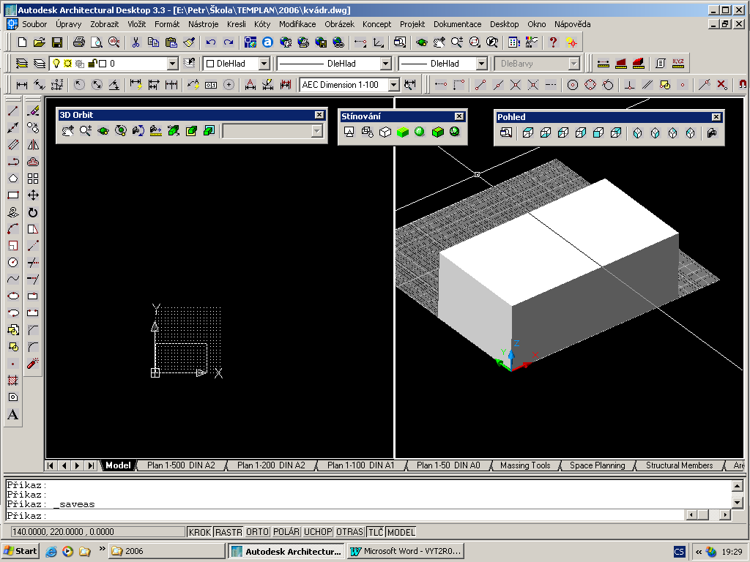
nový panel nástrojů – pohled, 3D navigace, styly zobrazení
ULOŽENÍ: KVÁDR

Příklad 2 koule
meze 0,0 200,200
krok 10,10
kresli-tělesa-válec-počátek 100,100,0, poloměr 50
zobrazit-výřezy-nové-vertikálně
přepínání mezi výřezy-levé
zobrazit-3D pohledy- nebo 3D orbit
vypnout rastr F7

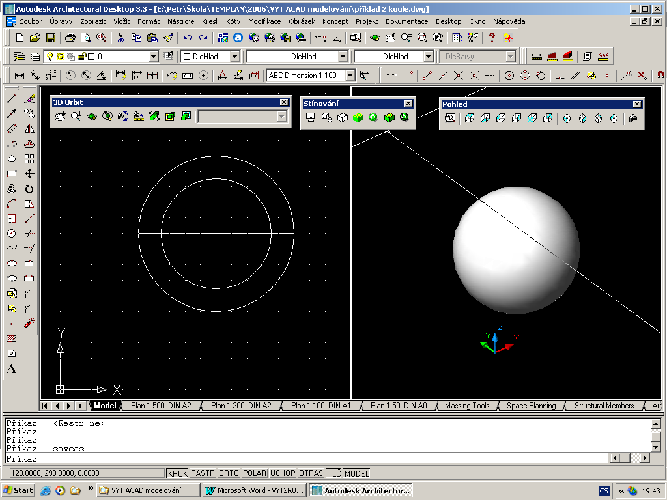

PROSTŘEDÍ 2008 !!!!!!!

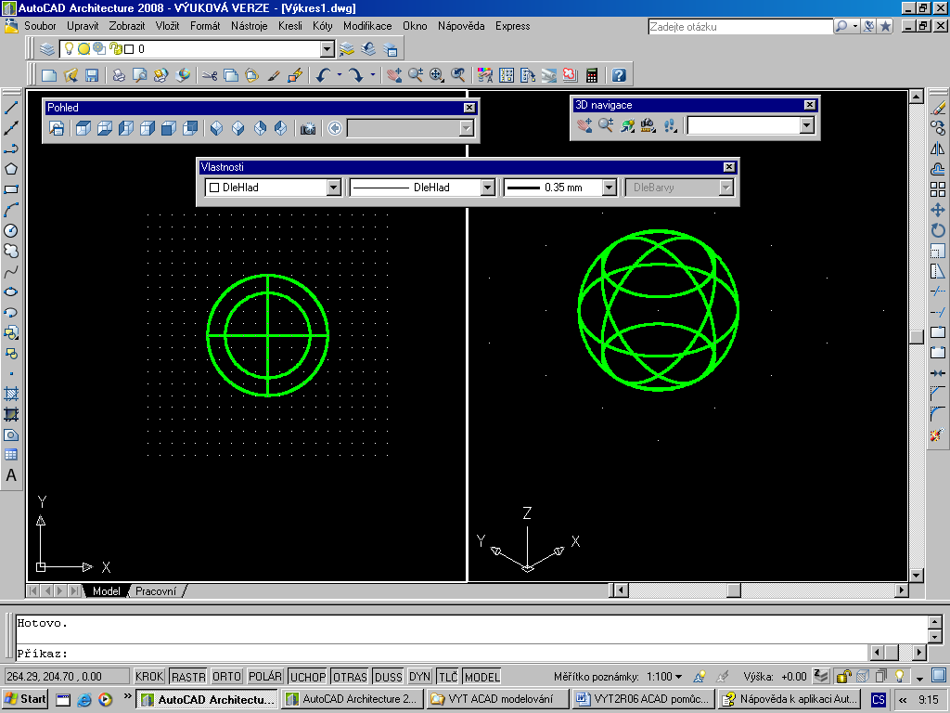

Příklad 3 válec
meze 0,0 200,200
krok 10,10
vložit nový panel - tělesa
kresli-tělesa-válec-počátek 100,100,0, poloměr 50, výška 100
zobrazit-výřezy-nové-vertikálně
přepínání mezi výřezy-levé
zobrazit-3D pohledy- nebo 3D orbit
vypnout rastr F7

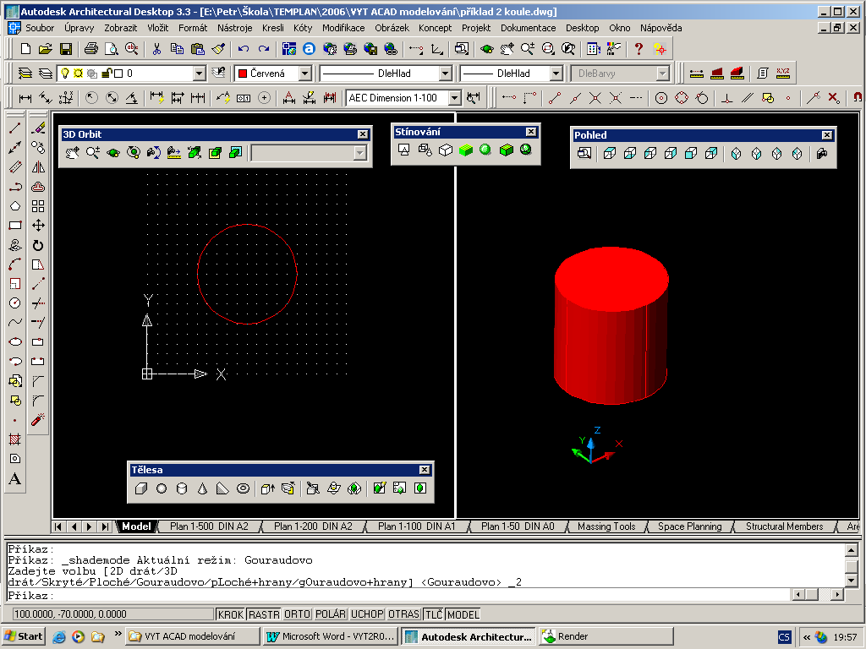

Dále samostatně:

Kužel, klín, anuloid

TIP: 3D plynulý orbit

Příklad 4 součástka
meze 0,0 200,200
krok 10,10

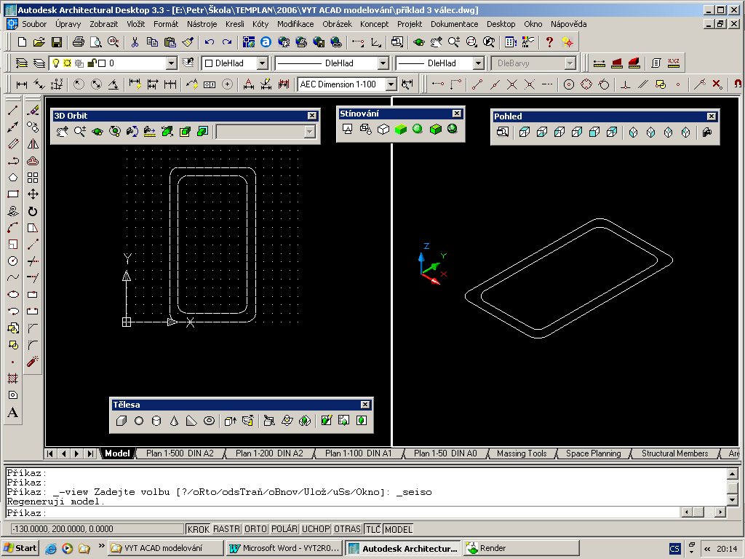
TIP – zaoblení pomocí modifikace, radius 10, křivka V = zaoblí se vše najednou

vložení kružnic – poloměr 5

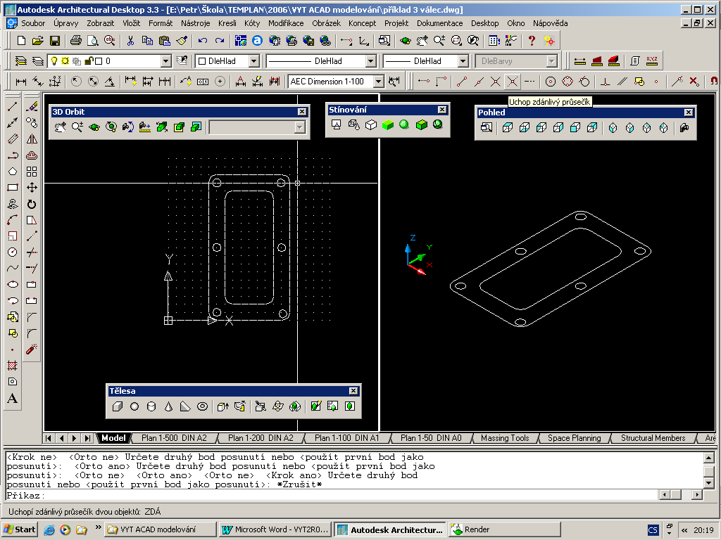

Zvednutí součástky
Určit obdélník – modifikace – vlastnosti – tloušťka – 20
Určit kružnice – modifikace – vlastnosti – tloušťka – 50-40-30
Barva kružnic – ukázat – dlehlad barvy
Vyzkoušej varianty stínování
Vyzkoušej varianty pohledů

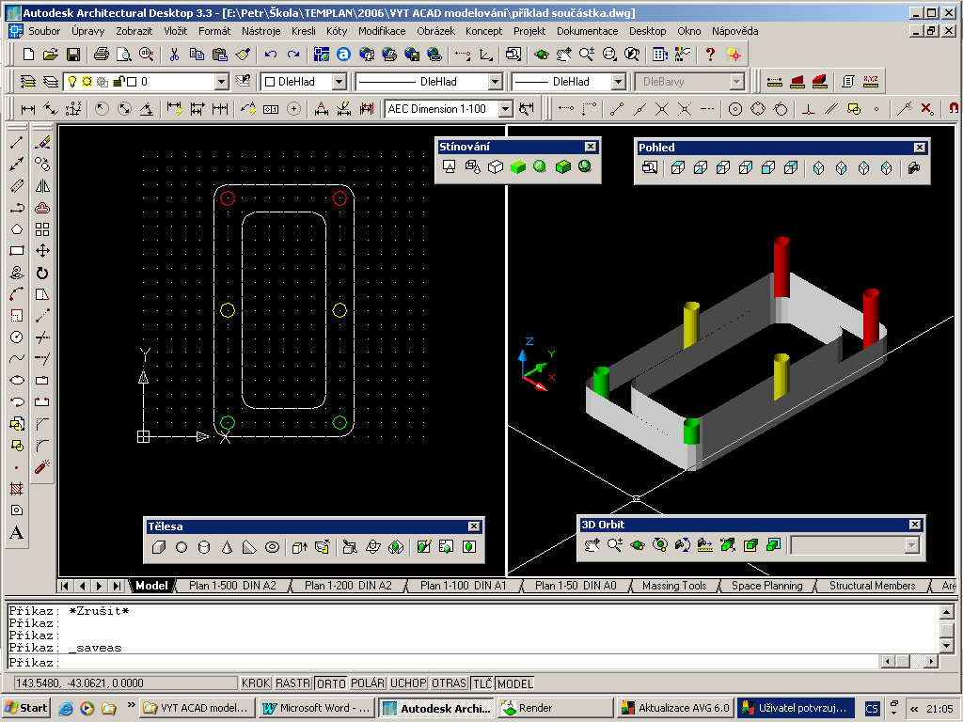

Zobrazení více výřezů
Zobrazit – výřezy- 4
Úpravy výřezů pomocí ikon pohledů – 3D orbit

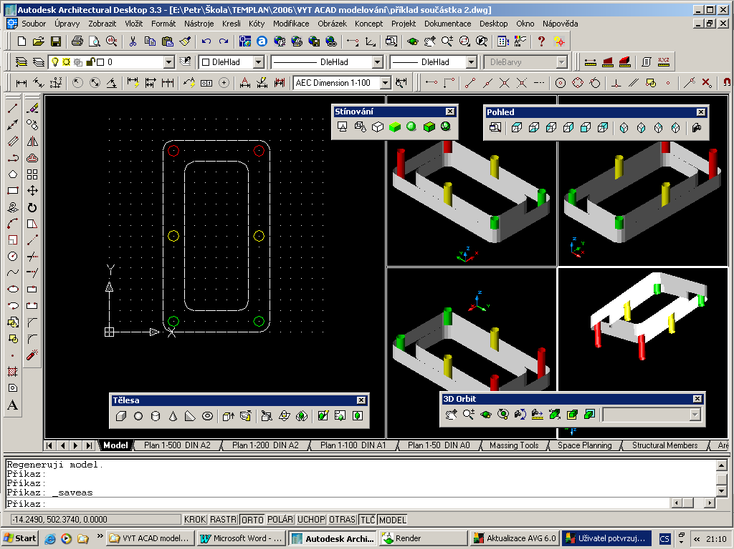

Příklad 5 globální systém
Rastr 20, meze 500,500
Úsečka 50,50 do 400,200

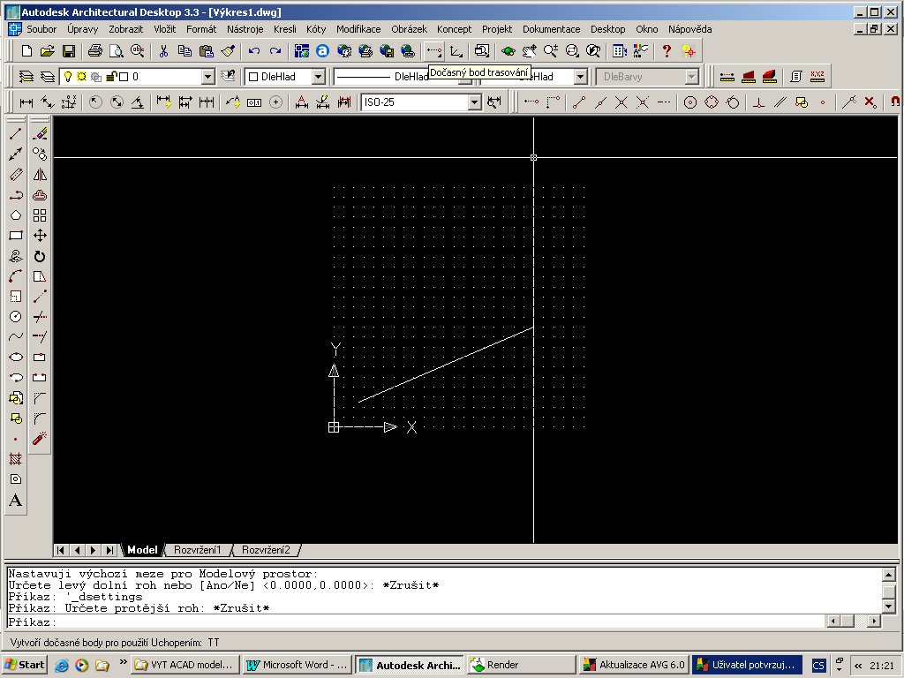

Pro kreslení kolmých čar nutno přepnout do globálního souřadného systému
zobrazit-zobrazit-ikona USS Ano, počátek Ano

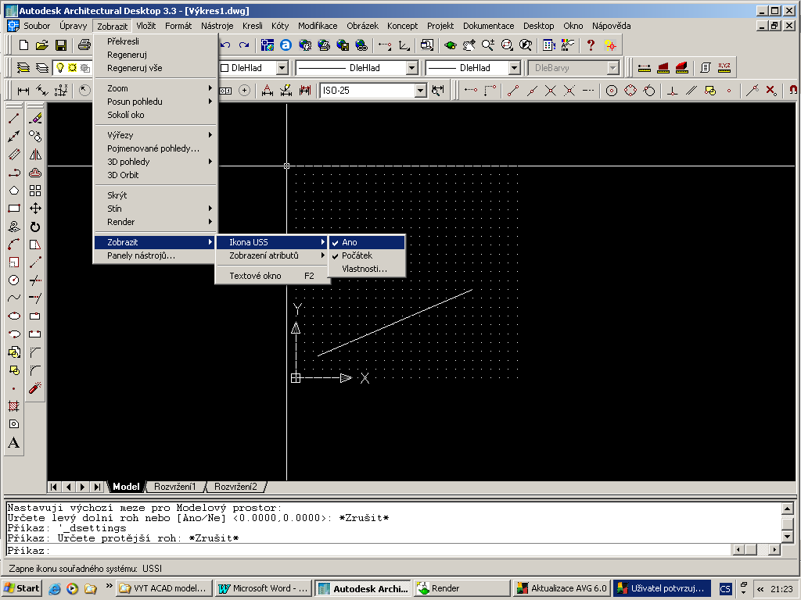

Nástroje- nový USS – objekt
Kříž se přepne do polohy čáry
Vypni rastr F7

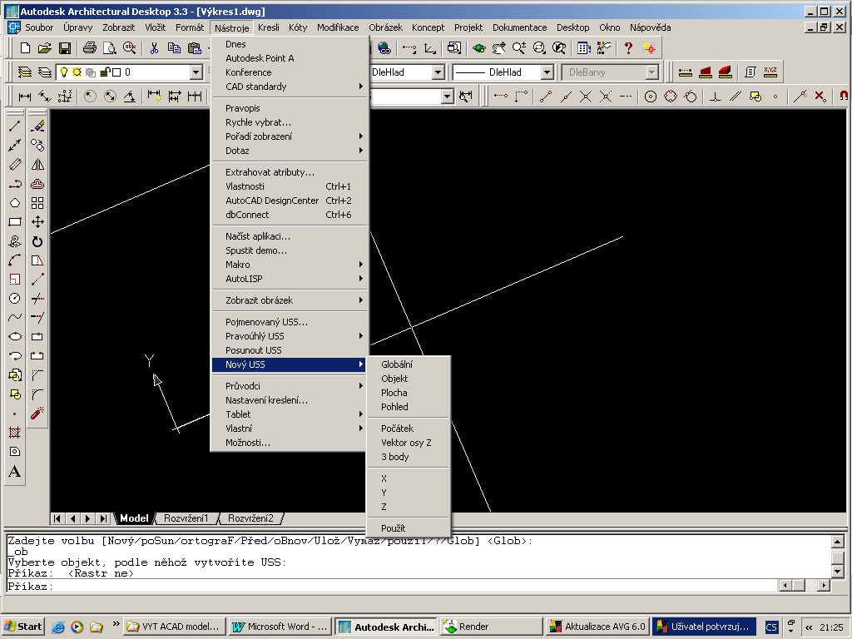

Dokreslení objektu – domu
Použití hlavně při kreslení výkresů situací
Vložení textu RODINNÝ DŮM
Šrafy
Hladiny
Dům, text, šrafy si nastavit v samostatných hladinách
Jak přejít zpět do pravoúhlého režimu ?????
TIP !!! KEDIT – z jednotlivých čar provede uzavřenou čáru – křivku !!!!!
- názorná ukázka při sloučení obrysových čar domu

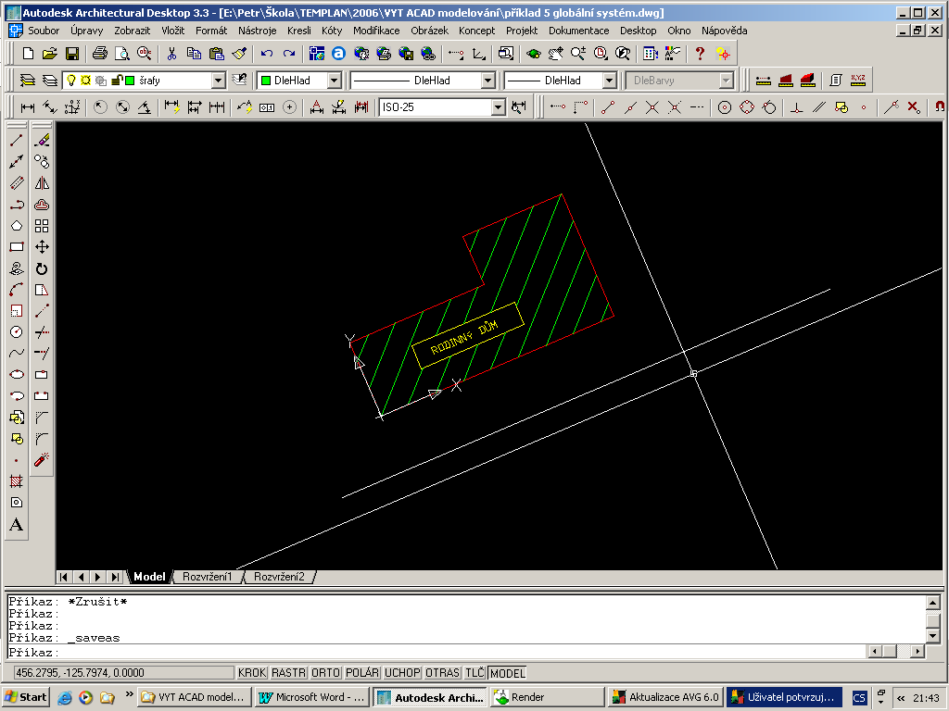

Příklad 6 sjednocení, rozdíl
Rastr 100, meze 800,800
kvádr 0 délka 500 šířka 300 výška 100

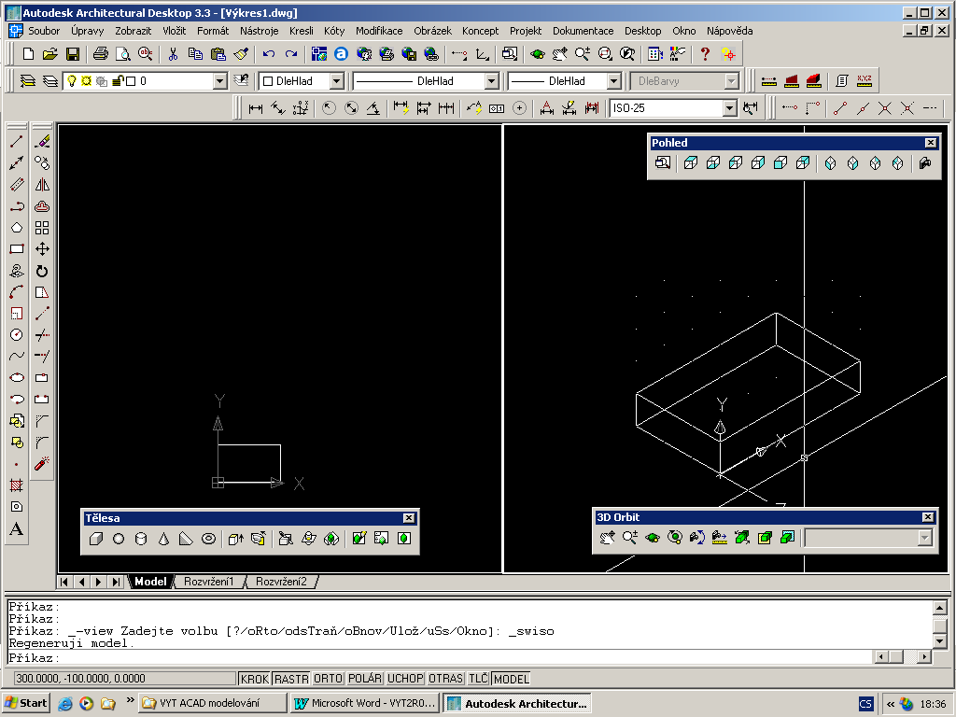
válec
x=250, y=0,z=0
poloměr 100
výška 100
modifikace – editace těles – sjednocení nebo nový panel nástrojů editace těles
ukážu na kvádr potom na válec a dám enter
TIP !!! změna počátku – Nástroje – nový USS – počátek – myší si ukážu vždy odkud chci začínat

před sjednocením

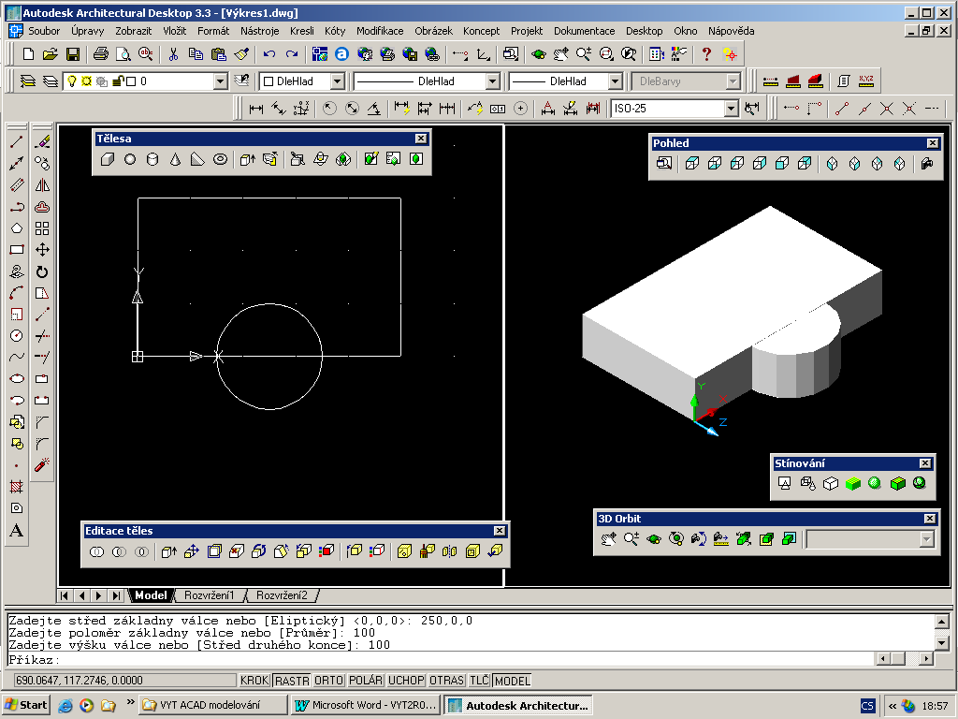

po sjednocení

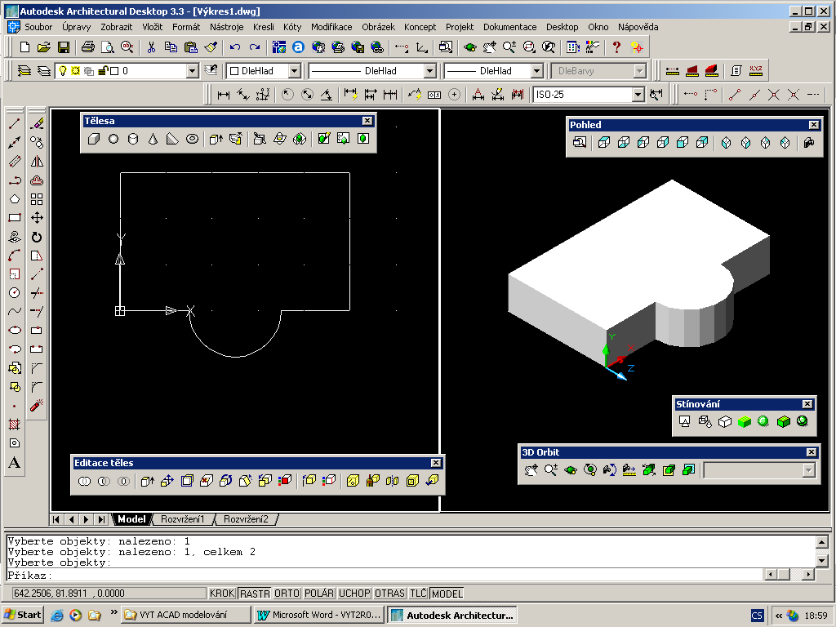

změna počátku

Nástroje –nový USS – počátek

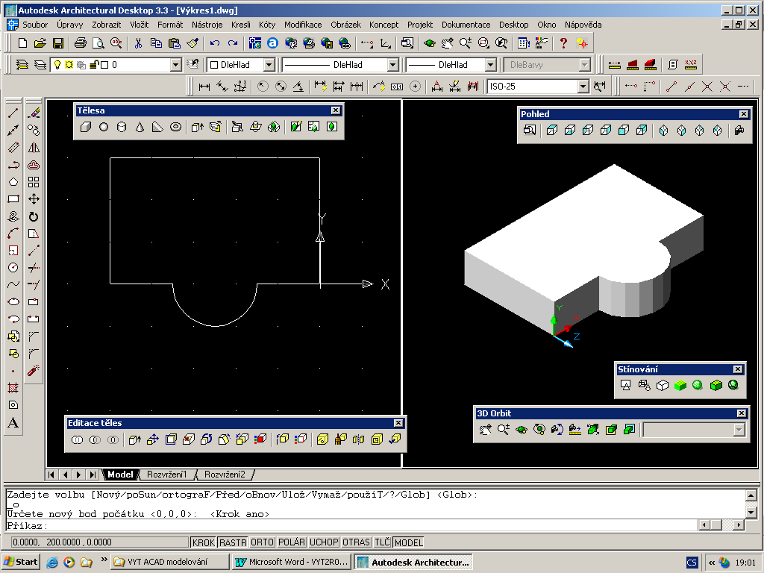

válec
počátek 0,150,0 poloměr 100 výška 100

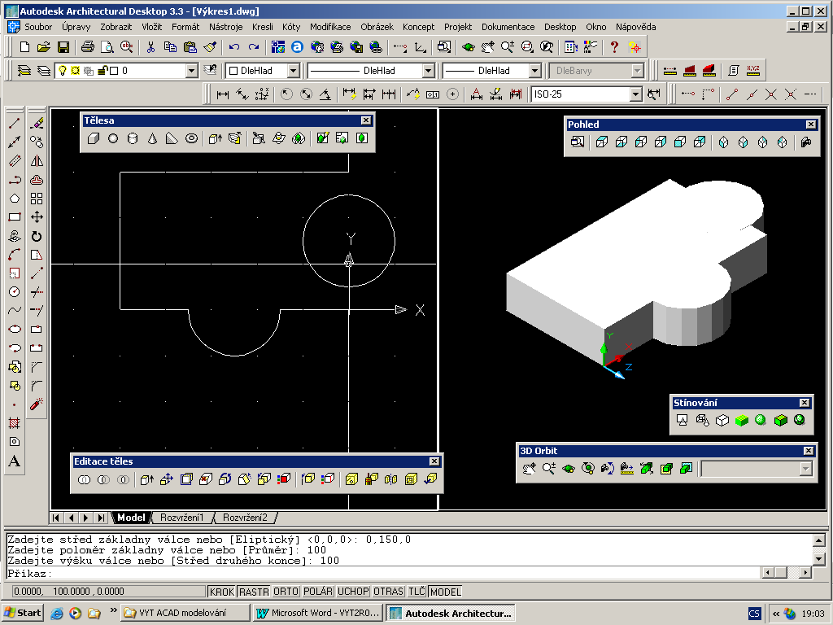

Modifikace – editace – rozdíl
- vyberu těleso pro odečtení – napřed obdélník - enter
- vyberu těleso od kterého chci odečítat – válec – enter
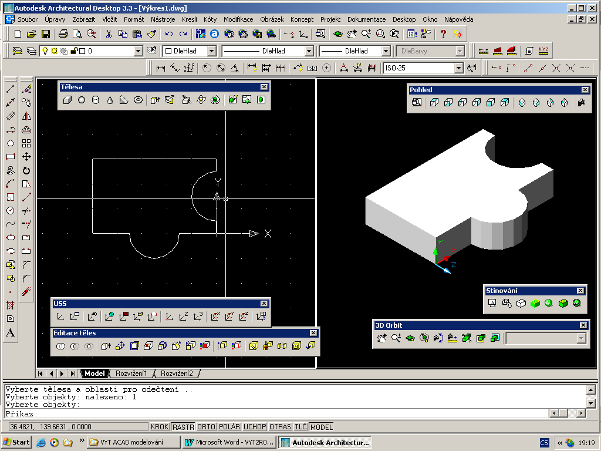
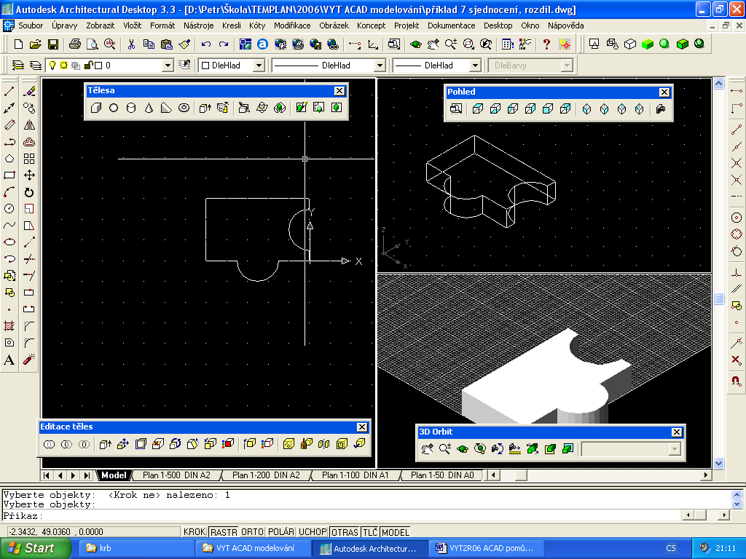

Válec na kvádru = zelený
X=25 y=15 z=10 polomě=5 v=10

Kužel na válci = červený
X=25 y=15 z=20 poloměr=10 v=20

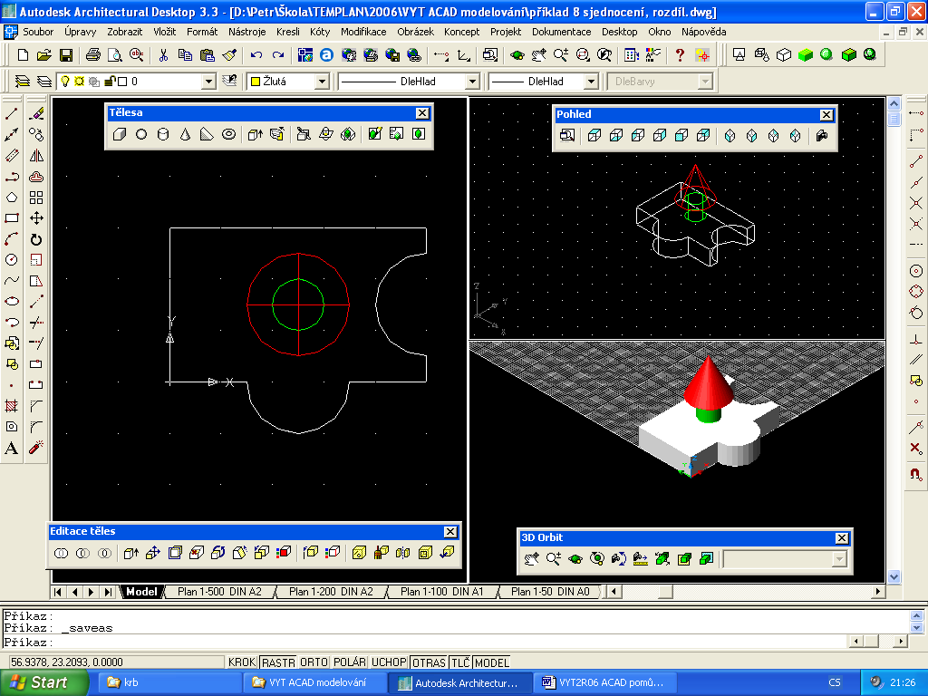

Koule na kvádru = žlutá
X=0 y=0 z=15 poloměr=5

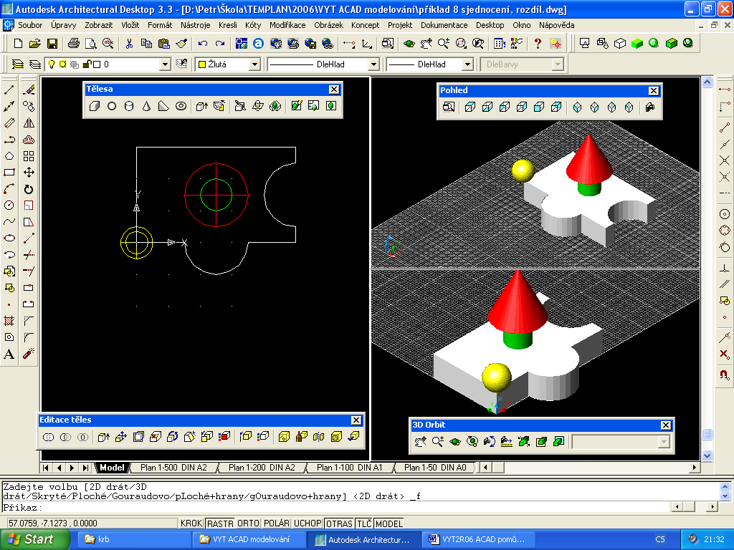

Zkopíruj koule na rohy kvádru

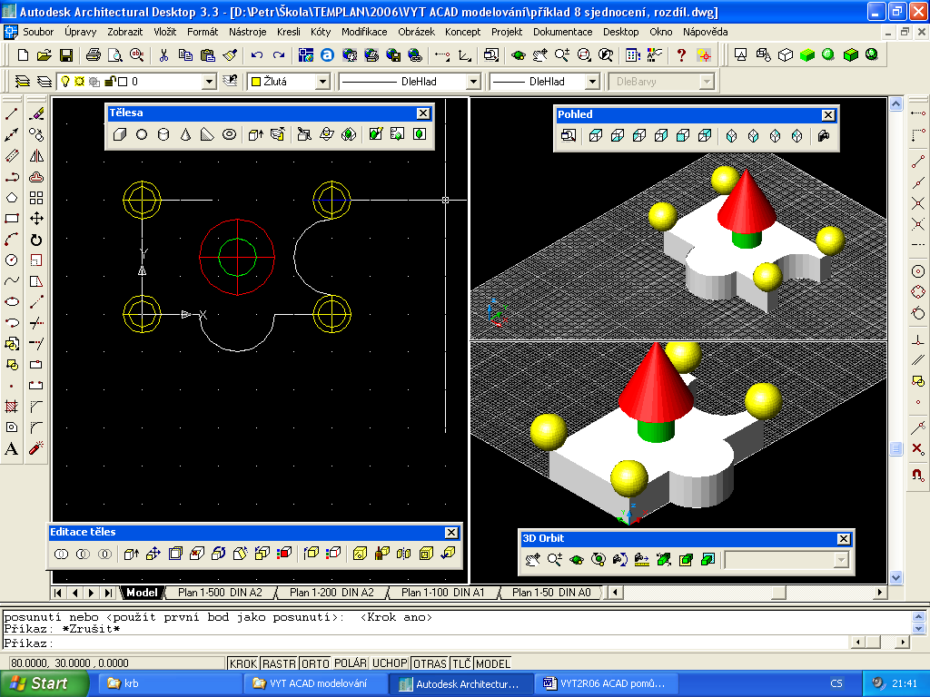

SOUBOR NOVÝ – V ŠABLONÁCH VYTVOŘENÝ A4, PSÁNO RUČNĚ V PŘÍKAZOVÉM POLI
VERZE ADT DESKTOP VERZE 3.3

SOČ UČEBNÍ POMŮCKA – TVORBA SOUČÁSTKY V PŘEDMĚTU TECHNICKÉ KRESLENÍ A VÝPOČETNÍ TECHNIKA

SOČ UČEBNÍ POMŮCKA – VIZUALIZACE KOUPELNY – PROJEKTOVÁNÍ NEBO REKONSTRUKCE STÁVAJÍCÍ KOUPELNY, MOŽNÁ VARIANTA REKONSTRUKCE KUCHYNĚ

DALŠÍ VIZ SOČ 2007 NÁMĚTY

PŘÍKLAD 7
PRŮNIK

KVÁDR: 0 D=100 Š=20 V=100
VÝŘEZY, VERTIKÁLNĚ, NA PRAVÉ STRANĚ ROZDĚLIT NA DALŠÍ 2 VÝŘEZY HORIZONTÁLNĚ

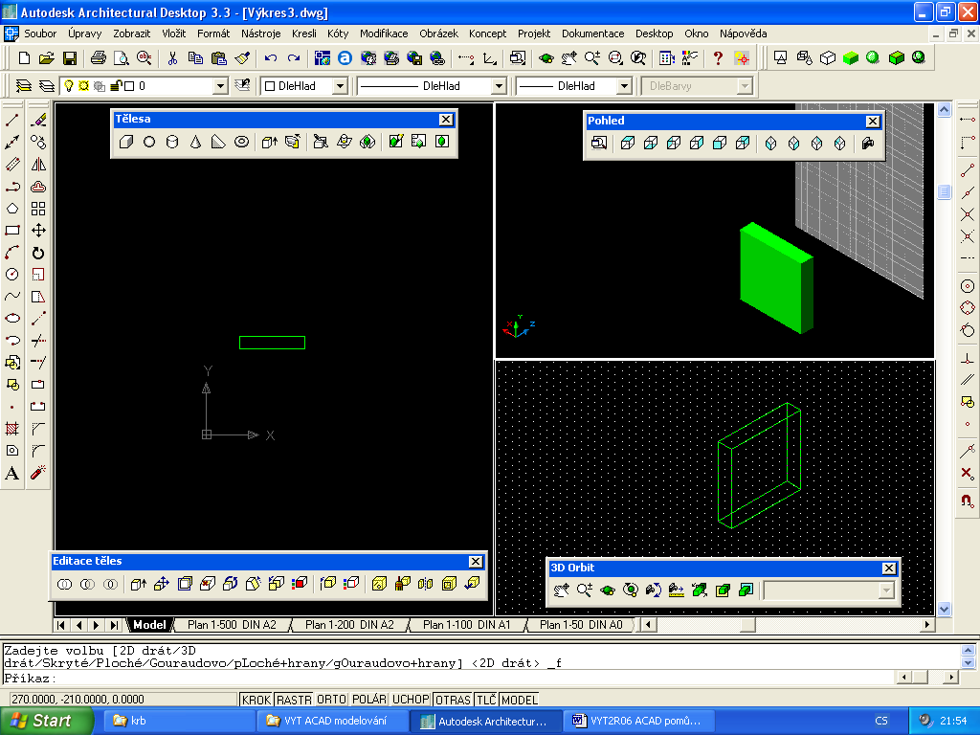

NOVÝ USS POČÁTEK – DOLNÍ PRAVÝ VÝŘEZ

Válec Červený x=50 y=-20 z=50 pol=10 výška=80
Otoč o 90o
3D Orbit, vyzkoušej plynulý orbit – samostatné otáčení

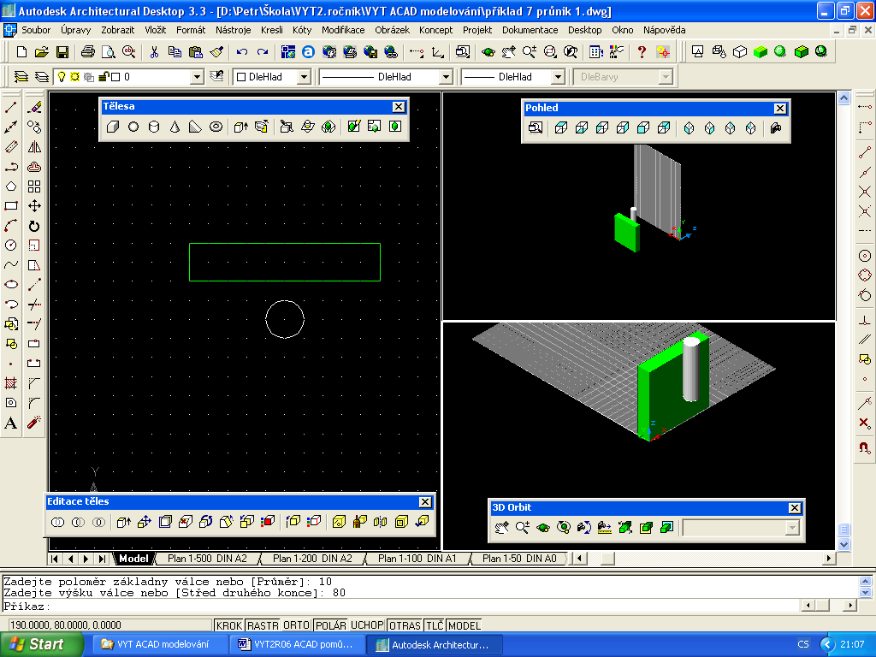

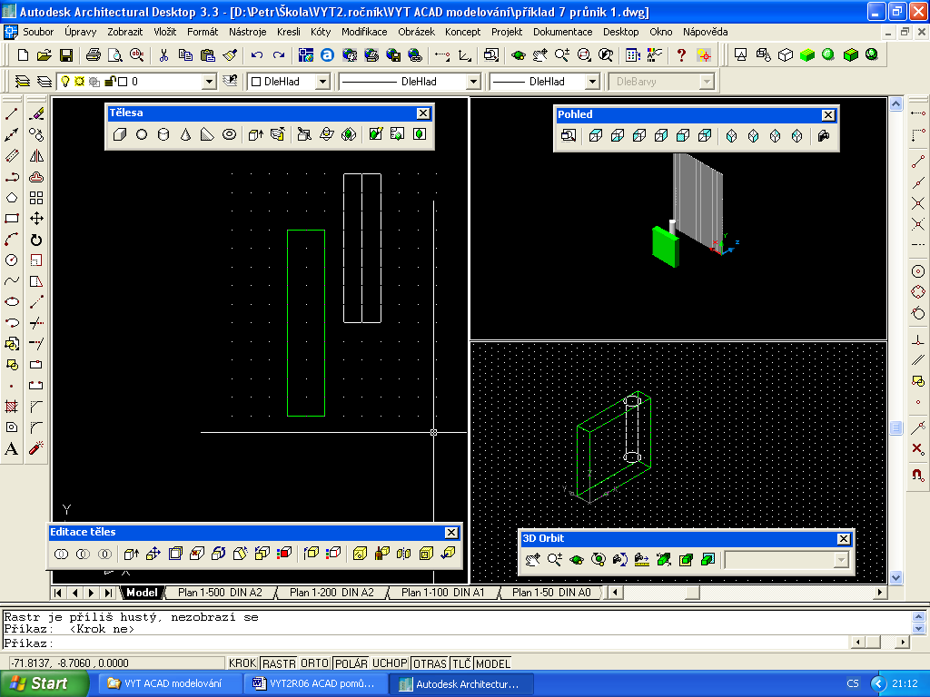

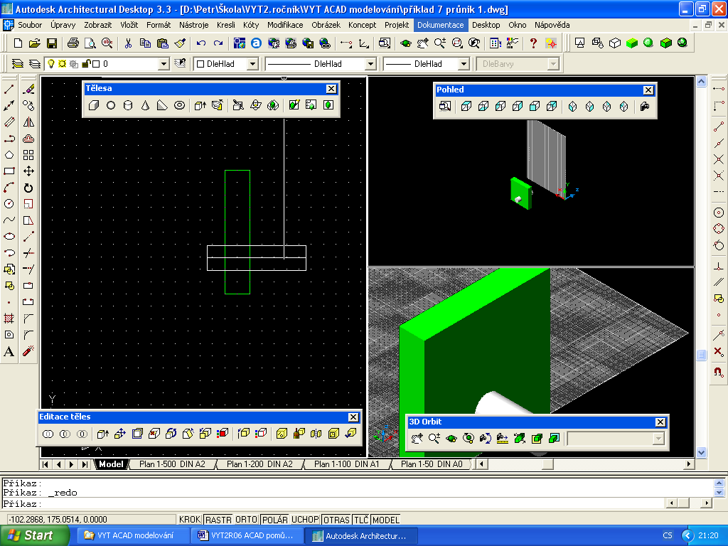

DOTAZ
- umístění válce do požadovaného směru resp. Osazení do požadovaného bodu, jeho uchycení když chci posun
- změna os x,y,z na třeba x,z,y

Příklad 8 domeček
DOTAZ
- do domku osadit okno, dveře
- na domek dát desku – strop
- osadit sedlovou střechu

